­­­

­­

**INFORME MONITOREO REPORTE SALIDAS NO CONFORMES**

**SEGUNDO TRIMESTRE 2024.**

**OFICINA ASESORA DE PLANEACION**

**Bogotá, Julio de 2024**

**SuperSubsidio**

Dirección: Carrera 69 No. 25B - 44. Pisos 3, 4 y 7

Edificio World Business Port

Conmutador: (+57) (601) 348 78 00

Línea Gratuita: (+57) 018000 910 110

Correo institucional: ssf@ssf.gov.co

­­

­­­



**TABLA DE CONTENIDO**

**INTRODUCCIÓN** 3

**1.** **PROCESO DE INFORMACIÓN Y SENSIBILIZACIÓN** 4

**2.** **REPORTES E INFORMACIÓN RECIBIDA** 5

**3.** **ANÁLISIS DE INFORMACIÓN RECIBIDA** 6

**3.1 PROCESO: GESTION JURIDICA** 8

**3.2 PROCESO: CONTROL LEGAL DE CAJAS DE COMPENSACIÓN FAMILIAR** 8

**3.3 PROCESO: GESTIÓN DE SISTEMAS DE INFORMACIÓN** 8

**4.** **ACCIONES DE MEJORA Y SEGUIMIENTO DEL SERVICIO NO CONFORME EN PERIODOS ANTERIORES** 8

**4.1.** **CONTROL LEGAL DE CAJAS DE COMPENSACIÓN FAMILIAR.** 9

**4.2.** **GESTION JURÍDICA.** 10

**4.3.** **GESTIÓN DE SISTEMAS DE INFORMACIÓN:** 10

**5.** **CONCLUSIONES** 11

# INTRODUCCIÓN

Dando cumplimiento a la norma NTCISO 9001:2015, en el Control de las salidas no conformes, la entidad debe asegurarse de que las salidas que no sean conformes con sus requisitos se identifiquen y se controlen para prevenir su uso o entrega no intencionada.

El monitoreo continuo al reporte y seguimiento a las Salidas No Conformes en la Superintendencia del Subsidio Familiar se realiza de manera periódica en el año, reflejando el control que se establece en cada proceso, las acciones y tratamientos a tomar si se presentará y así mismo, el acompañamiento para identificar la causa raíz y reducir la ocurrencia e impacto, todo se realiza dando cumplimiento al procedimiento establecido.

Al tener detectadas y ser tratadas las salidas no conformes, disminuimos su recurrencia en su efecto en la conformidad del servicio recibido beneficiando a la entidad en la mejora y optimización de los procesos.

Para el reporte de cada proceso, se tiene aprobado el anexo ANX-PIN-010 Anexo MATRIZ DE SALIDAS NO CONFORMES SSF en el cual cada proceso realizó la identificación de los servicios no conformes y se definió su estructura, matriz que se encuentra aprobada desde el año 2023.

## **PROCESO DE INFORMACIÓN Y SENSIBILIZACIÓN**

Con el propósito de realizar el respectivo seguimiento, se procedió a enviar pieza comunicativa en la cual se indicó la fecha en la cual los procesos debían realizar el envío del reporte de Servicio No Conforme correspondiente al segundo trimestre de la vigencia en curso:

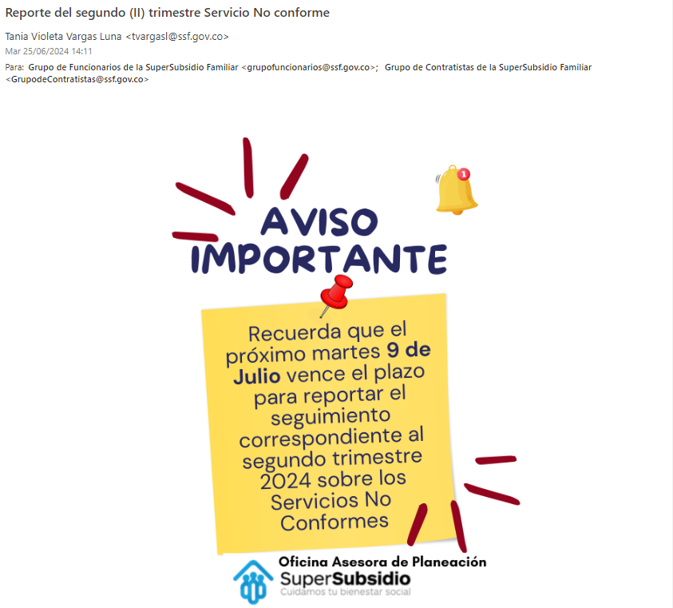

## **REPORTES E INFORMACIÓN RECIBIDA**

Monitoreo reporte salidas no conformes segundo (II) trimestre año 2024 con la fecha de recepción de los reportes por parte de los 21 procesos de la entidad:

**CUADRO DE RECEPCION DE REPORTE DEL II TRIMESTRE 2024**

|  |  |  |  |
| --- | --- | --- | --- |
| **NIVELES** | **PROCESOS** | **TOTAL** | **FECHA DE REMISIÓN DE LA INFORMACIÓN** |
| ESTRATÉGICOS | DIRECCIONAMIENTO ESTRATEGICO | 1 | 17/07/2024 |
| PLANEACIÓN INSTITUCIONAL | 2 | 17/07/2024 |
| GESTION ESTADISTICA GENERAL DEL SISTEMA DE SUBSIDIO FAMILIAR | 3 | 16/07/2024 |
| COMUNICACIÓN PUBLIA | 3 | 10/07/2024 |
| MISIONALES | CONTROL FINANCIERO CONTABLE DE LAS CCF | 5 | 9/07/2024 |
| EVALUACIÓN Y GESTIÓN DE CAJAS DE COMPENSACIÓN FAMILIAR | 4 | 9/07/2024 |
| VISITAS A ENTES VIGILADOS | 3 | 5/07/2024 |
| ESTUDIOS ESPECIALES Y EVALUACIÓN DE PROYECTOS | 7 | 16/07/2024 |
| CONTROL LEGAL DE CAJAS DE COMPENSACIÓN FAMILIAR | 5 | 5/07/2024 |
| INTERACCIÓN CON EL CIUDADANO | 6 | 9/07/2024 |
| APOYO | GESTIÓN DE SISTEMAS DE INFORMACIÓN | 2 | 8/07/2024 |
| GESTIÓN DOCUMENTAL | 4 | 9/07/2024 |
| PROCESOS DISCIPLINARIOS | 4 | 9/07/2024 |
| GESTION JURIDICA | 5 | 16/07/2024 |
| GESTIÓN FINANCIERA Y PRESUPUESTAL | 5 | 8/07/2024 |
| CONTRATACIÓN ADMINISTRATIVA | 5 | 17/07/2024 |
| RECURSOS FISICOS | 1 | 8/07/2024 |
| ALMACEN E INVENTARIO | 1 | 8/07/2024 |
| NOTIFICACIONES Y CERTIFICACIONES | 1 | 9/07/2024 |
| GESTION DEL TALENTO HUMANO | 1 | 10/07/2024 |
| EVALUACIÓN | EVALUACION Y CONTROL | 2 | 5/07/2024 |
| **TOTAL, SERVICIOS NO CONFORMES** | | **70** |  |

En relación con el anexo código ANX-PIN-010 “Anexo Matriz De Salidas No Conformes SSF”. Se observa que la entidad tiene identificados 70 posibles Servicios no Conformes. De acuerdo con los reportes enviados por los 21 procesos, para el segundo trimestre del año 2024 se materializaron tres (3) salidas no conformes que se presentan a continuación:

## **ANÁLISIS DE INFORMACIÓN RECIBIDA**

Frente reportes recibidos por parte de los procesos correspondientes al II trimestre del año 2024, se identificó lo siguiente:

| **NIVELES** | **PROCESOS** | **No de posibles Servicios no conformes identificados** | **No de posibles Servicios no conformes materializados** | **No de posibles Servicios no conformes reiterativos** | **Observaciones** |
| --- | --- | --- | --- | --- | --- |
| **ESTRATÉGICOS** | DIRECCIONAMIENTO ESTRATEGICO | 1 | 0 | 0 | Ninguna |
| PLANEACIÓN INSTITUCIONAL | 2 | 0 | 0 | Ninguna |
| GESTION ESTADISTICA GENERAL DEL SISTEMA DE SUBSIDIO FAMILIAR | 3 | 0 | 0 | Ninguna |
| COMUNICACIÓN PUBLIA | 3 | 0 | 0 | Ninguna |
| **MISIONALES** | CONTROL FINANCIERO CONTABLE DE LAS CCF | 5 | 0 | 0 | Ninguna |
| EVALUACIÓN Y GESTIÓN DE CAJAS DE COMPENSACIÓN FAMILIAR | 4 | 0 | 0 | Ninguna |
| VISITAS A ENTES VIGILADOS | 3 | 0 | 0 | Ninguna |
| ESTUDIOS ESPECIALES Y EVALUACIÓN DE PROYECTOS | 7 | 0 | 0 | Ninguna |
| CONTROL LEGAL DE CAJAS DE COMPENSACIÓN FAMILIAR | 5 | 1 | 1 | **DESCRIPCIÓN DEL SERVICIO NO CONFORME**: No cumplimientos en términos de Ley.   Durante el segundo trimestre, desde el Grupo Interno para la Responsabilidad Administrativa se implementaron las siguientes acciones de mejora que han permitido que durante este periodo no se presenten caducidades procesales: 1. Se realizaron reuniones de seguimiento con el equipo del grupo para identificar los procesos que se encuentran vigentes y se priorizan aquellos que a la luz del Articulo 52 de la Ley 1437 de 2011, se encuentren en riesgo de caducidad. 2. Desde la Coordinación se generaron alertas frente a las posibles caducidades hacía el abogado sustanciador a quien se asigne cada proceso, con el propósito de tener un seguimiento y control sobre el impulso procesal realizado a cada proceso. 3. Se realizó desde la Coordinación, la priorización y asignación de los procesos que se encuentran en riesgo de caducidad a los contratistas que conforman el equipo de trabajo para realizar descongestión procesal. |
| INTERACCIÓN CON EL CIUDADANO | 6 | 0 | 0 | Ninguna |
| **APOYO** | GESTIÓN DE SISTEMAS DE INFORMACIÓN | 2 | 1 | 0 | **DESCRIPCIÓN DEL SERVICIO NO CONFORME:** No suplir con las necesidades de las áreas - no disponibilidad de un servicio - Afectación al servicio que depende de las soluciones informativas - No cumplimiento con los lineamientos de las TIC - No atender las necesidades de las áreas - un rezago en la implementación de las nuevas soluciones informáticas.  El proceso reporta acciones adelantadas para el restablecimiento de los sistemas de información misionales al 06 de mayo del 2024; aplicación de políticas de seguridad y lineamientos para acceso a servicios en equipos finales de usuario; monitorio de sistemas de control a vulnerabilidades y apertura de un proceso de contratación para servicio SOC. |
| GESTIÓN DOCUMENTAL | 4 | 0 | 0 | Ninguna |
| PROCESOS DISCIPLINARIOS | 4 | 0 | 0 | Ninguna |
| GESTION JURIDICA | 5 | 1 | 1 | **DESCRIPCIÓN DEL SERVICIO NO CONFORME:** Incumplimiento en términos legales, desacatos y la generación de procesos disciplinarios. El proceso registra acciones correctivas, las cuales indican que se han venido adelantando comités semanales, lo que ha permitido mejorar en el cumplimiento de los tiempos**.** |
| GESTIÓN FINANCIERA Y PRESUPUESTAL | 5 | 0 | 0 | Ninguna |
| CONTRATACIÓN ADMINISTRATIVA | 5 | 0 | 0 | Ninguna |
| RECURSOS FISICOS | 1 | 0 | 0 | Ninguna |
| ALMACEN E INVENTARIO | 1 | 0 | 0 | Ninguna |
| NOTIFICACIONES Y CERTIFICACIONES | 1 | 0 | 0 | Ninguna |
| GESTION DEL TALENTO HUMANO | 1 | 0 | 0 | Ninguna |
| **EVALUACIÓN** | EVALUACION Y CONTROL | 2 | 0 | 0 | Ninguna |
| **Total** | | **70** | **3** | **2** |  |

Dado lo anterior, se observa que existe reiteración en la identificación del Servicio No Conforme en los procesos de Gestión Jurídica y Control Legal de Cajas de Compensación de Cajas de la SSF, descripción que se encuentra establecida en la Matriz de Servicio No Conforme vigente a la fecha:

### **3.1 PROCESO: GESTION JURIDICA. (Reiteración)**

* **DESCRIPCION DEL SERVICIO NO CONFORME**: “Incumplimiento en términos legales, desacatos y la generación de procesos disciplinarios”
* **EVIDENCIAS.** Conceptos, Circulares, Resolución. Asignación de personal - seguimiento, revisión y aprobación.
* **TRATAMIENTO.** Informes de demandas, Pruebas, Recursos.

### **3.2 PROCESO: CONTROL LEGAL DE CAJAS DE COMPENSACIÓN FAMILIAR. (Reiteración)**

* **DESCRIPCION DEL SERVICIO NO CONFORME**. “No cumplimientos en términos de Ley”.
* **EVIDENCIAS.** Informes de demandas, Pruebas, Recursos.Investigaciones administrativas (Pliegos de cargos).
* **TRATAMIENTO.** Establecer controles internos, tecnológicos - Trazabilidad de las investigaciones.

### **3.3 PROCESO: GESTIÓN DE SISTEMAS DE INFORMACIÓN. (Nuevo)**

Adicionalmente para el segundo trimestre se reportó como Servicio No Conforme: No suplir con las necesidades de las áreas - no disponibilidad de un servicio - Afectación al servicio que depende de las soluciones informativas - No cumplimiento con los lineamientos de las TIC - No atender las necesidades de las áreas - un rezago en la implementación de las nuevas soluciones informáticas, asociado al proceso de Gestión de Sistemas de Información.

## **ACCIONES DE MEJORA Y SEGUIMIENTO DEL SERVICIO NO CONFORME EN PERIODOS ANTERIORES**

En el seguimiento realizado en el primer (I) trimestre del año 2024, se detectaron dos (2) Servicios No Conformes presentados, sobre los cuales, los procesos a cargo realizaron acciones de mejora para eliminar las causas que generaron la identificación no conforme:

|  |  |  |
| --- | --- | --- |
| **Proceso** | **Número de Servicios No Conformes detectados I trimestre 2024.** | **Reiteración en la materialización** |
| CONTROL LEGAL DE CAJAS DE COMPENSACIÓN FAMILIAR | 1 | X |
| GESTIÓN JURÍDICA | 1 | X |
| **Total, Servicios No Conformes Detectados** | **2** |  |

Por consiguiente, se realizó un seguimiento a las acciones de mejora tomadas por los procesos durante el segundo (II) trimestre 2024:

### **CONTROL LEGAL DE CAJAS DE COMPENSACIÓN FAMILIAR.**

**DESCRIPCION DE LA SALIDA NO CONFORME**: No cumplimientos en términos de Ley.

**ACCIONES DE SEGUIMIENTO Y MEJORA:** Durante el segundo trimestre, desde el Grupo Interno para la Responsabilidad Administrativa se implementaron las siguientes acciones de mejora que han permitido que durante este periodo no se presenten caducidades procesales:

* Se realizaron reuniones de seguimiento con el equipo del grupo para identificar los procesos que se encuentran vigentes y se priorizan aquellos que a la luz del Articulo 52 de la Ley 1437 de 2011, se encuentren en riesgo de caducidad.
* Desde la Coordinación se generaron alertas frente a las posibles caducidades hacía el abogado sustanciador a quien se asigne cada proceso, con el propósito de tener un seguimiento y control sobre el impulso procesal realizado a cada proceso.
* Se realizó desde la Coordinación, la priorización y asignación de los procesos que se encuentran en riesgo de caducidad a los contratistas que conforman el equipo de trabajo para realizar descongestión procesal.

### **GESTIÓN JURÍDICA.**

**DESCRIPCION DE LA SALIDA NO CONFORME:** “Incumplimiento en términos legales, desacatos y la generación de procesos disciplinarios”

**ACCIONES DE SEGUIMIENTO Y MEJORA:** Bajo la dirección del líder del proceso se implementaron las siguientes acciones:

* El auxiliar administrativo genera a diario un reporte de los radicados próximos a vencerse y lo entrega a la jefe de la Oficina para que ella pueda hacer seguimiento a las actividades pendientes por cada uno de los abogados, lo anterior, para poder hacer seguimiento, ajustar tiempos y asegurar el cumplimiento.
* Se asignó a una profesional de planta para que efectúe la revisión de las respuestas, para agilizar así el trámite de salida.
* Realizan comités para revisar previamente las respuestas a los conceptos presentados. Con el fin de obtener un conocimiento previo del tema y agilizar la revisión.

### **GESTIÓN DE SISTEMAS DE INFORMACIÓN:**

**DESCRIPCION DE LA SALIDA NO CONFORME:** No suplir con las necesidades de las áreas - no disponibilidad de un servicio - Afectación al servicio que depende de las soluciones informativas - No cumplimiento con los lineamientos de las TIC - No atender las necesidades de las áreas - un rezago en la implementación de las nuevas soluciones informáticas.

**ACCIONES DE SEGUIMIENTO Y MEJORA:** Bajo la dirección del líder del proceso se implementaron las siguientes acciones:

* Actualización de políticas de backup.
* Fortalecimiento en el proceso de monitoreo de toda la infraestructura tecnológica, para detectar eventos de ciberseguridad en tiempo real y abordarlos de la forma más rápida y eficaz posible.
* Adopción de procedimientos de acceso controlado de equipos de usuarios finales, uso de puertos USB, acceso a red corporativa y uso de Internet.

## **CONCLUSIONES**

* La oficina asesora de Planeación se encuentra en proceso de modificación de la matriz de Servicio No conforme, por consiguiente, desde el momento que quede aprobada la nueva versión de la matriz, se realizará el reporte correspondiente, teniendo en cuenta el documento de la caracterización de grupos de valor, grupos de interés, ciudadanía y servicios de la SSF, y el procedimiento actualizado de Control de los Servicios no Conformes PR-PIN-PSN-001 V7, actividad que va direccionada a los procesos misionales de la entidad.
* Conforme al procedimiento Control de los Servicios no Conformes PR-PIN-PSN-001 V7 actualizado en el mes de junio del 2024, el Proceso Misional de Control Legal De Cajas De Compensación Familiar, reporta el servicio no conforme: *No cumplimientos en términos de Ley*, en este sentido, el proceso debe formular el respectivo plan de mejoramiento en la herramienta Isolucion debido a que el Servicio No Conforme fue reiterativo, con el fin de se establezcan acciones para eliminar la causa raíz.
* La eficacia del Plan de mejoramiento suscrito en la herramienta Isolucion, será determinada por la Oficina de Control Interno para su verificación y posterior cierre.
* La consolidación y publicación del Reporte de Salidas No Conformes, está a cargo de la Oficina Asesora de Planeación, por ello, la importancia de realizar los reportes en las fechas establecidas para su consolidación y publicación en la página web.
* La OAP brindará acompañamiento al proceso Control Legal De Cajas De Compensación Familiar con el fin revisar la pertinencia de las acciones a tomar.

Cordialmente,

**Nathalia Pineda**

**Gonzalo Gualteros G.**

Contratistas

Oficina Asesora de Planeación

Reviso: Liza Rojas Carrascal

Fecha: Julio del 2024.